***«Сказка про золотую рыбку»***

по схемам кубиков Никитина

Жили – были 7 принцесс. У них был большой и уютный ДОМ

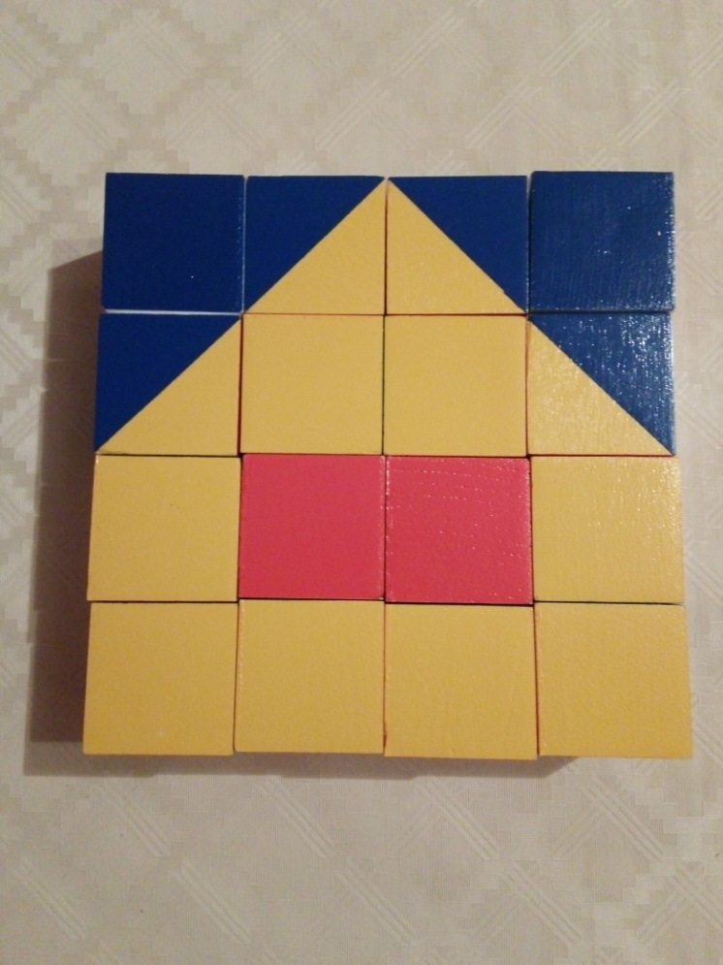

и огромная мечта – подержать в руках ЗОЛОТУЮ РЫБКУ.

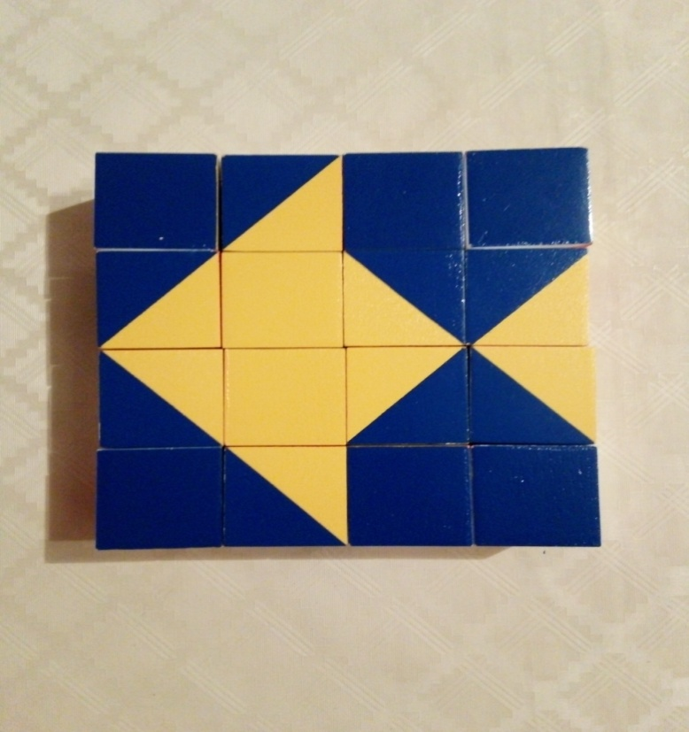

И вот однажды они отправились на поиски своей мечты. Их путь лежал через густой и тёмный ЛЕС.

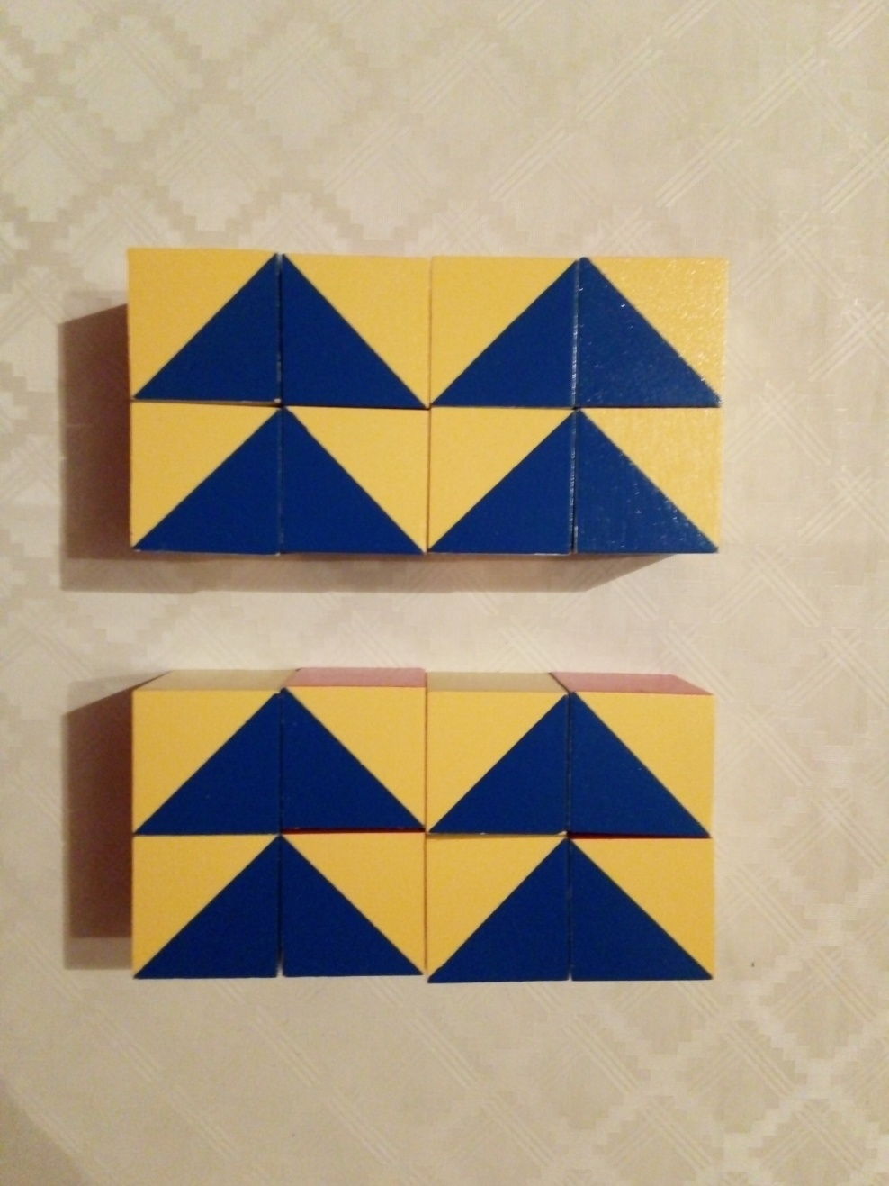

Каждая принцесса зажгла свой ФОНАРИК,

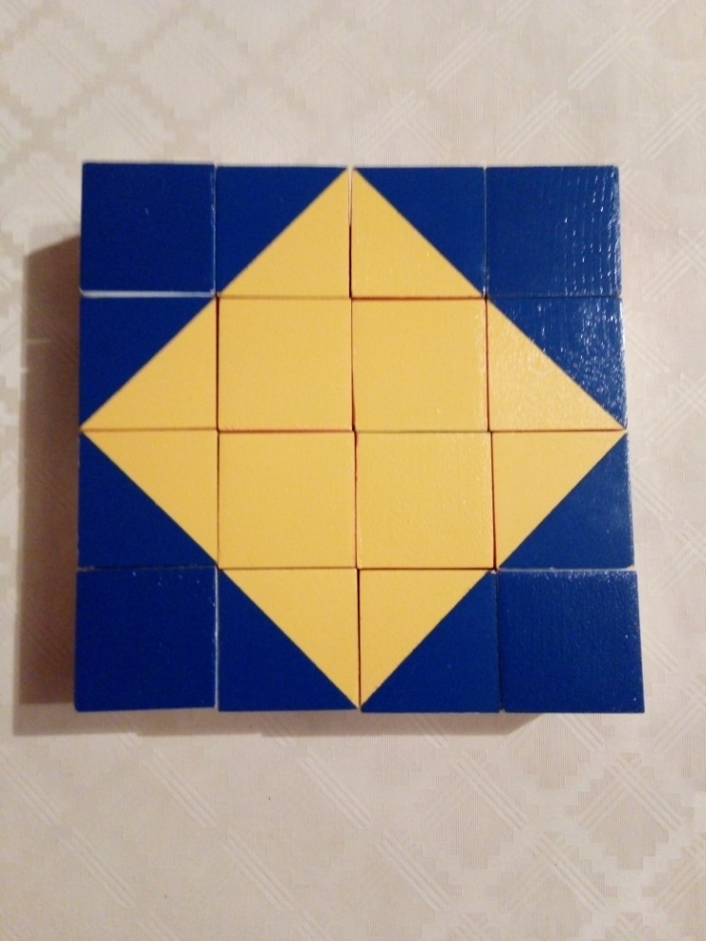

чтобы не сбиться с пути…и уже через несколько минут они оказались на красивой ЦВЕТОЧНОЙ поляне,

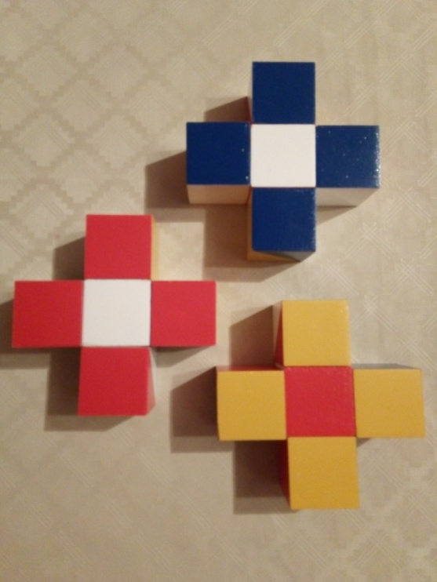

где под лучами солнца порхали разноцветные БАБОЧКИ.

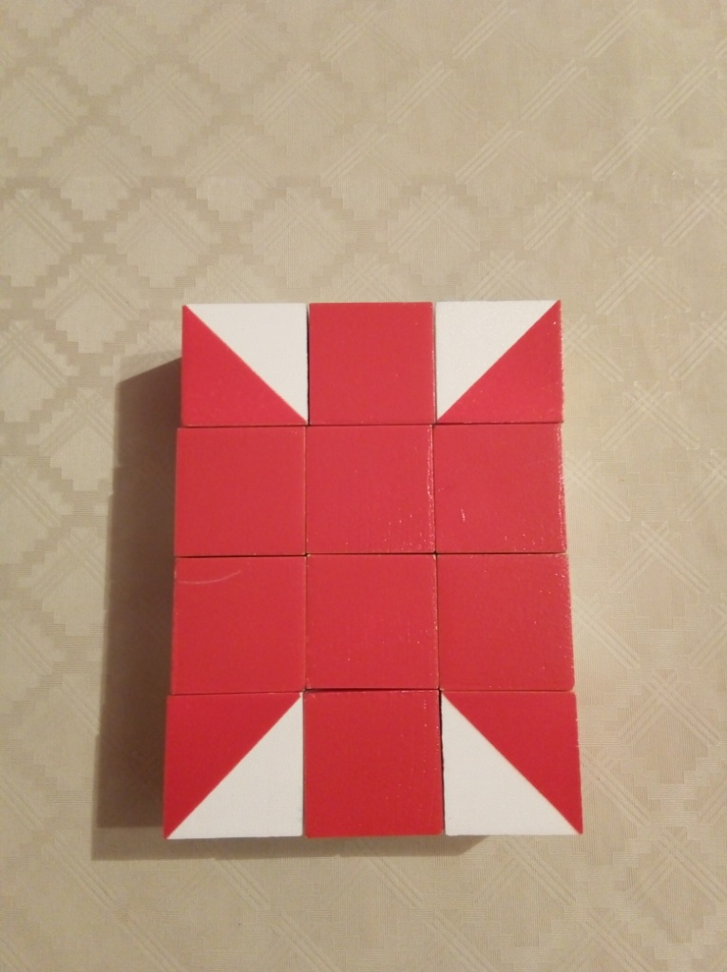

Спуститься вниз к реке им помогла волшебная ЛЕСЕНКА.

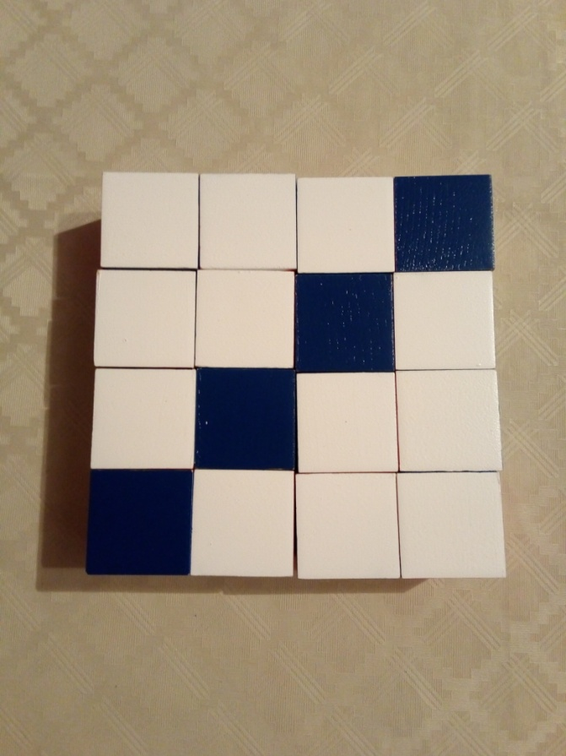

Они сели в ЛОДКУ и поплыли.

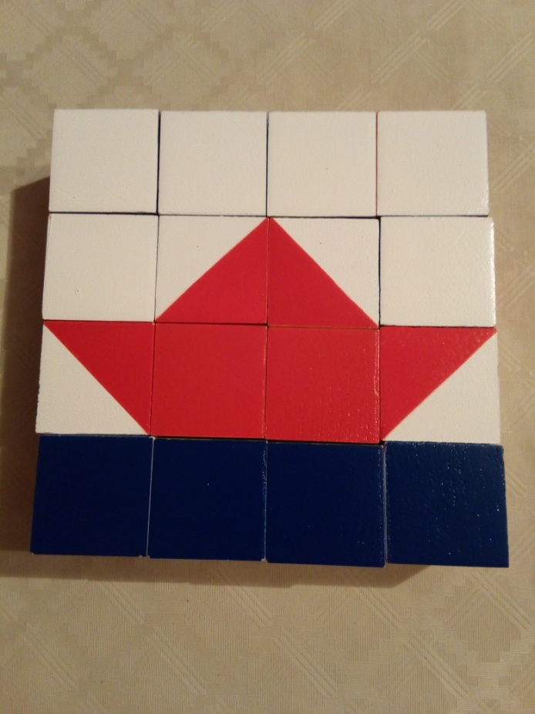

Принцессы настолько залюбовались красотой окружающей природы, что не заметили, как к лодке подплыла ЗОЛОТАЯ РЫБКА.



Все принцессы загадали желание и отпустили рыбку домой. И стали жить они долго и счастливо!